Reporte de Actividades 2026/05/13

Estuve investigando primeramente como usar con Docker cli con colima (mi mac es vieja, no es compatible con docker desktop) lo que es .Net y Angular, pero estuve teniendo varios problemas ya que creo que tal vez hice algunos pasos mal, y pues empezó a generar problemas, estuve bastante rato tratando de que funcionara, y con el internet lento de la uat pues me tarde mas, después recordé que usualmente los usuarios de Docker luego suben plantillas de entornos entonces mejor descargue una plantilla que ya funcionara pero me paso lo mismos errores, estuve tratando con el agente a ver si encontraba el error y pues no lo ha logrado. Según el agente puede ser el cache de docker pero lo he borrado varias veces pero de igual forma no funciona, también por lo lento del internet he estado batallando para que descargue las cosas, también esta puede ser una opción por la cual no esta funcionando, asi que no logre tener gran avance este dia
Mi ultima opción seria ya instalarlo todo mejor pero como ahorita estoy viendo en cambiarme o no de computadora entonces quería no batallar al momento de pasarme a otra pc

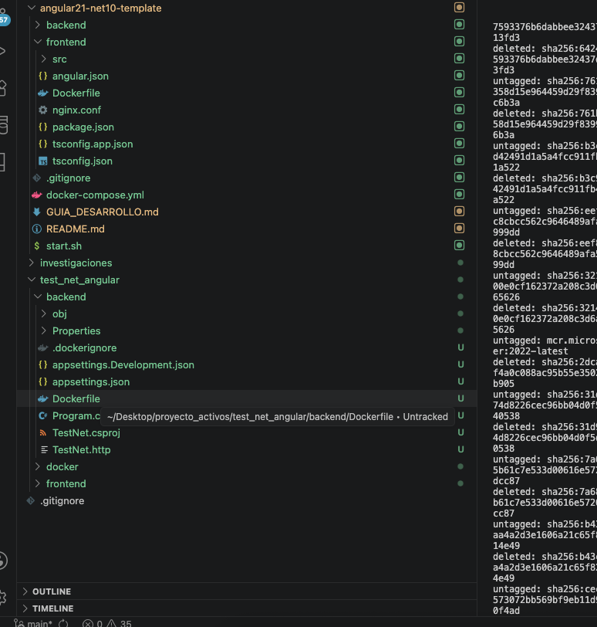
Estuve tratando al incio de hacer manualmente todo (test_net_angular), pero ahí comieti varios erroes por los nombres de los archivos mal escirtos al momento de hacer Docker-compose up, ya despues no funicono bien
Angular21-net10-template lo descargue de github pero no funciono, habían mas plantillas pero eran mas complicadas en el sentido de la estructura, ese fue le mas sencillo que encontré pero no fucnono,

